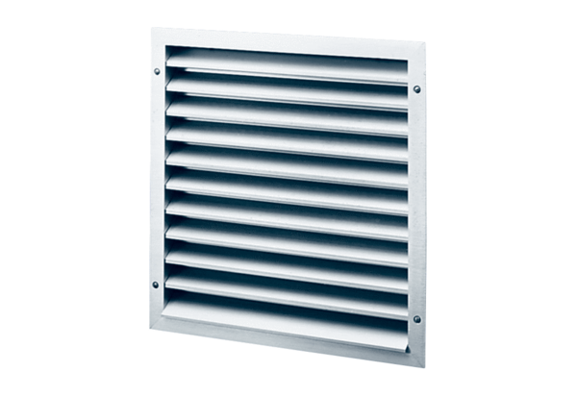Kratka zewnętrzna MLA 40Opakowanie jednostkowe: 1 sztukaAsortyment: C
Numer artykułu: 0151.0115Producent: MAICO

